Слайд №1
Третий признак равенства треугольников.

Слайд №2

Цели урока:
- Обучающая: изучить третий признак равенства треугольников, выработать навыки использования признака при решении задач. Систематизировать, расширить и углубить знания учащихся о треугольнике, закрепить навыки и умения при решении задач, используя определения и теоремы по данной теме.
- Развивающая: развивать математическую речь учащихся, их память, внимание, наблюдательность, умение сравнивать, обобщать, обоснованно делать выводы, развивать умение преодолевать трудности при решении задач, а также познавательный интерес учащихся.
- Воспитательная: воспитание навыков контроля и самоконтроля, воспитание правильной самооценки, аккуратности, внимательности, положительное отношение к обучению, честности.

Слайд №3

Ход урока

- Организационный момент
- Повторение
3.Объяснение нового материала
4.Закрепление
5. Домашнее задание

2.А) Сформулируйте I признак равенства треугольников.
Б) Сформулируйте II признак равенства треугольников.

Слайд №4

Работа с классом: Решение задач (устно)
Найди пары равных треугольников и доказать их равенство.
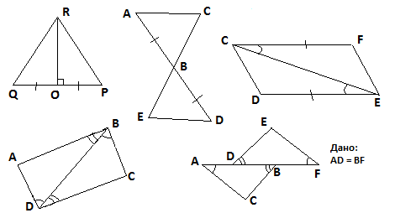

3.Объяснение нового материала
Доказательство третьего признака равенства треугольников отличается от доказательства первых двух признаков, тем что здесь не производится наложение одного треугольника на другой.
Возможны 3 случая доказательства.
- Луч CC₁ проходит внутри угла B₁C₁A₁.
- Луч CC₁ совпадает с одной из сторон угла B₁C₁A₁.
- Луч CC₁ проходит вне угла B₁C₁A₁.

Слайд №5
Если три стороны одного треугольника соответственно равны трем сторонам другого треугольника то такие треугольники равны.

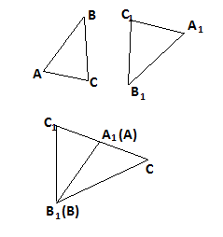Дано: треугольник ABC, треугольник A₁B₁C₁;
АB = A₁B₁; BC = B₁C₁;
AC = A₁C₁.
Доказать: треугольник ABC = треугольнику A₁B₁C₁.
Доказательство: (2 случай)
Луч CC₁ совпадает с одной из сторон угла B₁C₁A₁.
- треугольник B₁C₁C – равнобедренный с основанием CC₁ так как B₁C₁ = BC = B₁C (по условию)
- B₁A₁ – медиана треугольника B₁C₁C (C₁A₁ = AC по условию) AC = A₁C
- <C₁B₁A₁ = <CBA (т.к. медиана в равнобедренном треугольнике, является биссектрисой) треугольник ABC равен треугольнику A₁B₁C₁ (по двум сторонам и углу между ними) AB = A₁B₁; BC=B₁C₁ (по условию)
<CAB = <C₁B₁A₁ по доказанному.
Ч.Т.Д.
4Слайд №6

Закрепление изученного материала (устно).
- Дано: AB = 5 см
BC = 0,9 дм
Найти AD и DC

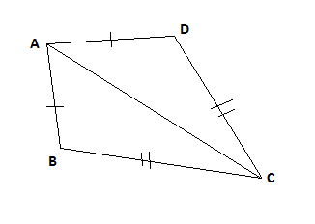
Слайд №7

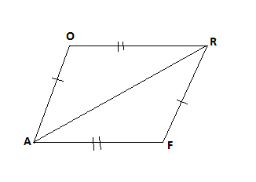
- Дано: P_{AQR} = 15 см
P_{AQRF} = 18 см
Найти AR.
Слайд №8

- Стороны одного треугольника равны 30 см, 40 см и 0,5 м, а другого – 30 см, 40см и 5 дм. Равны ли эти треугольники?

Слайд №9

- Треугольники ABC и ABC₁ равнобедренные с общим основанием AB. Докажите равенство треугольников ACC₁, BCC₁.

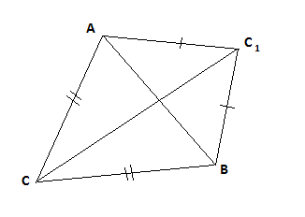
Слайд №10
Проверка решения задачи
Решение: Рассмотрим треугольник ACC₁ и треугольник BCC₁ AC = BC₁ так как треугольник ABC₁ – равнобедренный AC = CB так как треугольник ABC – равнобедренный Сторона CC₁ – общая у треугольников ACC₁ и BCC₁ следственно треугольник ACC₁ = треугольнику BCC₁ по трём сторонам.
Ч.Т.Д

Решить задачу № 138.
Слайд №11
5
Домашнее задание п19, 20 вопр. 14-15 стр50. № 136, доказать 3 случай теоремы.
Творческий Придумайте задачу, для решения которой нужно знать признаки равенства треугольников. Сделать чертёж и решение.

